15 septembre 2020, France

Quel bac à litière choisir ?
La marque PetSafe® décline la propreté en trois approches qui répondront aux besoins de chaque chat

Les amateurs de chats le savent, le choix du bac à litière n'est pas anodin. Animal très propre, le chat y accorde une importance toute particulière, il faut donc que le bac et la litière soient à sa convenance sous peine d’accidents sur le sol, dans les plantes ou sur le lit ! Toutefois, si un bac à litière régulièrement nettoyé est essentiel pour le bien-être des chats, ce n’est pas la tâche la plus populaire parmi les propriétaires de nos amis à quatre pattes. La marque PetSafe®, l’un des leaders mondiaux des accessoires pour animaux de compagnie, qui innove régulièrement pour leur faciliter la tâche, propose trois bacs à litière : ScoopFree® Original, Crystal Deluxe et Simply CleanTM. De quoi satisfaire à la fois les chats et leurs humains favoris !

Un bac à litière confortable, ergonomique et simple d’entretien - le bac à litière Crystal Deluxe, 64,99 €.
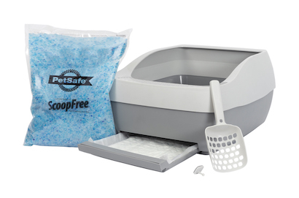
Ce bac à litière offre un contrôle optimal des odeurs, évite les manipulations désagréables et assure un grand confort aux chats. Il est conçu pour fonctionner spécifiquement avec la litière cristal. Plus absorbant, ce substrat ne génère ni poussière ni particules fines nocives pour les chats.
Au fur et à mesure, la litière Cristal absorbe l’urine et déshydrate les déjections pour contrôler les odeurs. Le bac est revêtu d’un tapis absorbant qui agit comme une couche supplémentaire de protection contre l’urine que la litière n’aurait pas immédiatement absorbée. Un sac de litière dure jusqu’à un mois au sein d’un foyer possédant un seul chat. Il suffit de vider le bac à la fin du mois, de la nettoyer et de la recharger.

Un bac à litière auto-nettoyant avec litière agglomérante réservé aux chats de moins de 9kg - le bac à litière automatique Simply Clean™, 170,99 €.
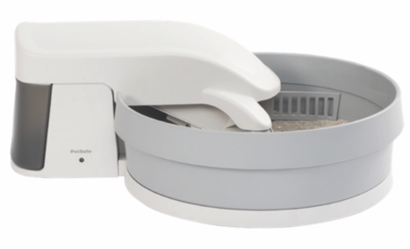
Ce bac à litière automatique innovant reste frais et propre et débarrasse les propriétaires de la corvée quotidienne de nettoyage. Grâce à une motorisation, lente et silencieuse, le bac à litière filtre le substrat et élimine les déjections toutes les 30 minutes. Les déjections sont évacuées vers un compartiment couvert, afin de garder le bac à litière propre et de neutraliser les odeurs. Un filtre à charbon offre une seconde barrière contre les mauvaises odeurs. Simply CleanTM fonctionne avec tout type de litière agglomérante à base d’argile, naturelle, très facile d’entretien et économique, et ne nécessite que des sacs recyclés pour garantir un nettoyage rapide et facile.

Le nec plus ultra de la boîte à litière auto-nettoyante : du confort, de l’hygiène, de la technologie pour tous les chats - la boîte à litière auto-nettoyante ScoopFree® Original 179,99 €.
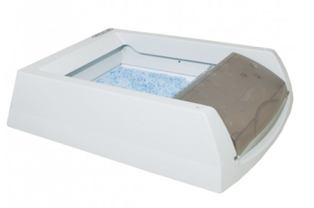
D’une fiabilité optimale, le bac à litière autonettoyant ScoopFree® peut être utilisé pendant plusieurs semaines, et ce, sans nécessiter aucun entretien de la part du propriétaire. Après détection du passage de l’animal un râteau balaye automatiquement la litière et rassemble les déjections dans un compartiment couvert. Les cristaux de litière, emballés dans un plateau jetable très pratique, (5 fois plus performants que les litières en argile ou en agglomérat) absorbent quant à eux l’humidité pour éviter la prolifération des mauvaises odeurs. Une boîte à litière propre et une maison sans mauvaises odeurs sans aucun effort pour leurs humains.

À propos de la marque PetSafe®
PetSafe® Brand est un expert mondial en produits pour animaux de compagnie. Sa large gamme de produits comprend notamment des solutions de dressage et anti-fugue, ainsi que des articles dédiés au jeu et au bien-être de l’animal. Visitez www.petsafe.com/FR pour obtenir de plus amples informations ou connectez-vous sur Facebook, Twitter ou Instagram.

Contact presse :
Sandra Labérenne
06.43.19.13.88/slaberenne@meiji-communication.com

Contact marketing Radio Systems Corporation :
Sibylle Bresler
+44 7540 505 660 / sbresler@petsafe.net

